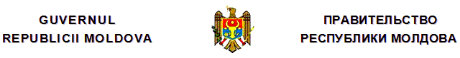
ПОСТАНОВЛЕНИЕ
об инициировании переговоров по проекту Соглашения между
Правительством Республики Молдова и Правительством
Республики Литва о конверсии и взаимном
признании водительских удостоверений

№ 423 от 08.04.2016

Мониторул Офичиал № 100-105/476 от 15.04.2016

* * *
Правительство ПОСТАНОВЛЯЕТ:
1. Принять к сведению проект Соглашения между Правительством Республики Молдова и Правительством Республики Литва о конверсии и взаимном признании водительских удостоверений.
2. Инициировать переговоры по проекту Соглашения между Правительством Республики Молдова и Правительством Республики Литва о конверсии и взаимном признании водительских удостоверений.
ПРЕМЬЕР-МИНИСТР | Павел ФИЛИП
Контрасигнуют:
зам. премьер-министра,
министр иностранных дел и европейской интеграции | Андрей ГАЛБУР
министр информационных технологий и связи | Василе БОТНАРЬ
№ 423. Кишинэу, 8 апреля 2016 г.

__________
Hotгrоrile Guvernului
423/08.04.2016 Hotгrоre pentru iniюierea negocierilor asupra proiectului Acordului dintre Guvernul Republicii Moldova єi Guvernul Republicii Lituania privind conversiunea єi recunoaєterea reciprocг a permiselor de conducere //Monitorul Oficial 100-105/476, 15.04.2016

